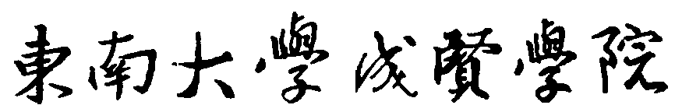
外文资料翻译

翻译资料名称(外文)

翻译资料名称(中文)

院 （系）： 机械工程系
专 业： 机械设计制造及其自动化
姓 名：
学 号：
指导教师：
完成日期：

